Ловись, рыбка!

29 июля, на территории Саткинского района Челябинской области прошёл конкурс рыбаков для членов структурных подразделений «Облохотрыболовсоюза» горнозаводской зоны. Собрались рыбаки из Бакала, Сатки, Златоуста, Аши и Катав-Ивановска.
Лично-командные соревнования по любительскому рыболовству впервые проводились на территории водохранилища реки Малая Сатка.
Всего зарегистрировалось 32 участника, среди них женщины и дети. В команде по 3 человека. По правилам конкурса ловить рыбу можно было удочкой, спиннингом или фидерной оснасткой, с берега и с лодки в отмеченном месте. Подкормку и наживку рыбаки могли выбрать любую. После регистрации и церемонии открытия соревнований у конкурсантов было ровно 3 часа чтобы показать своё мастерство в рыбной ловле. За выполнением всех правил и порядком следили компетентные судьи: Евгений Курка, Александр Гимранов и Александр Романович.
Преимущество по результатам соревнования получили команды и участники, выловившие наибольшее количество рыбы по весу. Но были и специальные призы. Например, Александр Гриднев из Бакала не только стал победителем в номинации «Самая первая рыба», но и был самым старшим участником соревнований – ему 69 лет. А вот самый юный участник соревнований, восьмилетний Сергей Инин, приехал из Катав-Ивановского района. Он также получил специальный приз.
Диплом и подарок за самую крупную рыбу достались Юлии Кувшинниковой из Златоуста. Она выловила щучку весом 785 граммов, победив ещё и в личном первенстве. Александр Васильев и Алексей Волков из Катав- Ивановска показали улов весом 595 и 560 граммов соответственно и заняли второе и третье место в личном зачёте, а также принесли победу своей команде. Второе командное место взяли златоустовцы, а третье – команда из Катав-Ивановска. Среди детей первым стал Захар Антонов из Аши, второе место у Егора Чехова, также из Аши, третье - у Дмитрия Портнова из Катав-Ивановска. «Самой семейной командой» стала команда Волковых-Портновых из Катав-Ивановска.
Все победители и призёры соревнований получили дипломы, грамоты и ценные призы, которые обязательно пригодятся им на рыбалке. Также, все без исключения, высоко оценили прекрасную организацию конкурса.
Подводя итоги, Евгений Дмитриевич отметил:
– Рыба в нашем водоёме есть, день прошёл не зря. У нас получился не только конкурс, но и полезный, приятный отдых. Благодарю всех участников за стремление к победе.

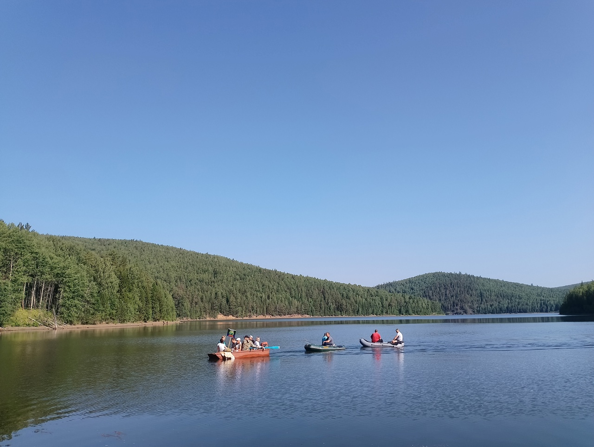

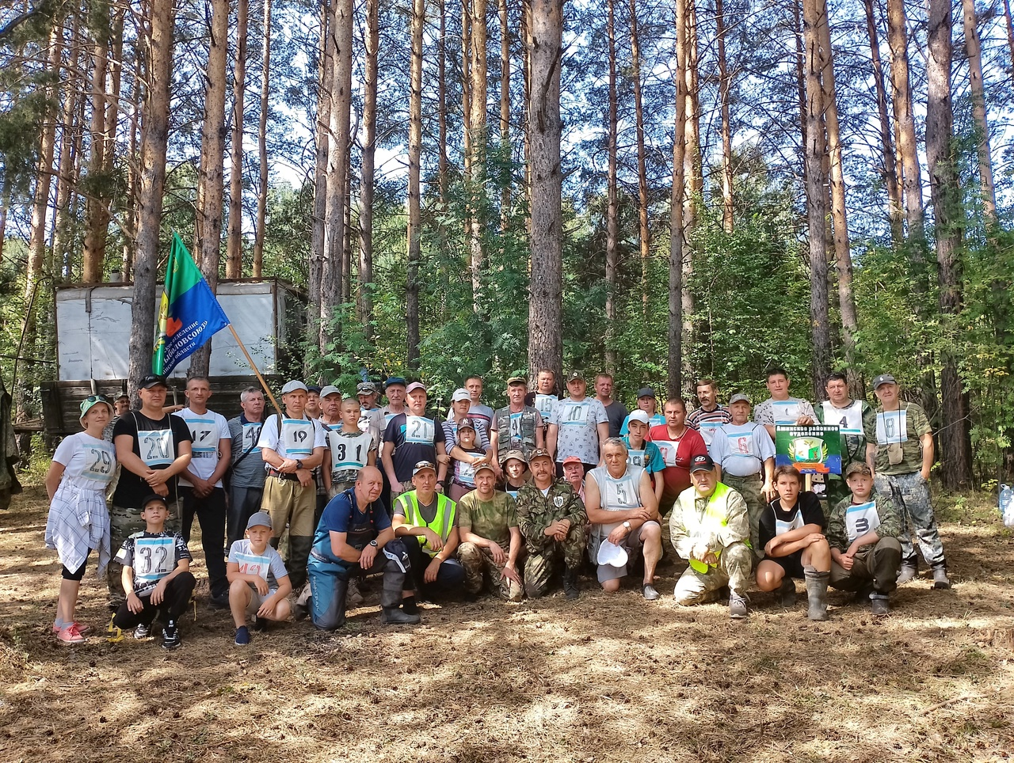

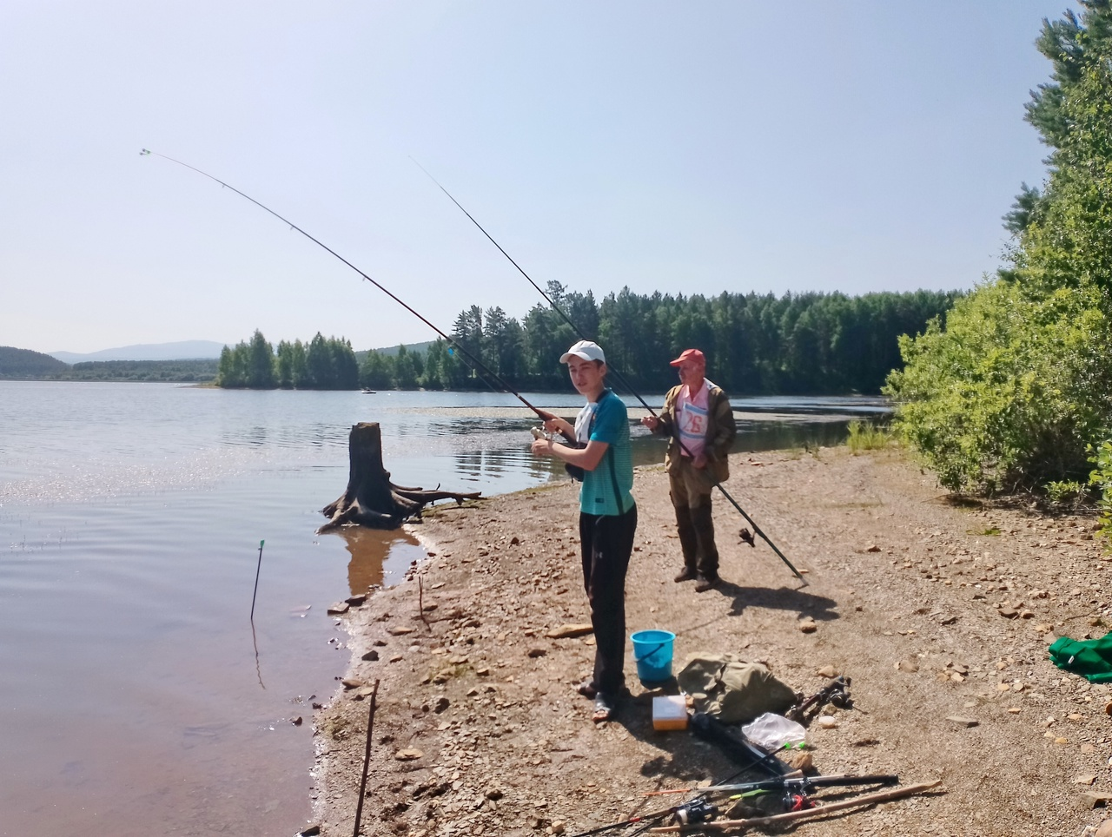

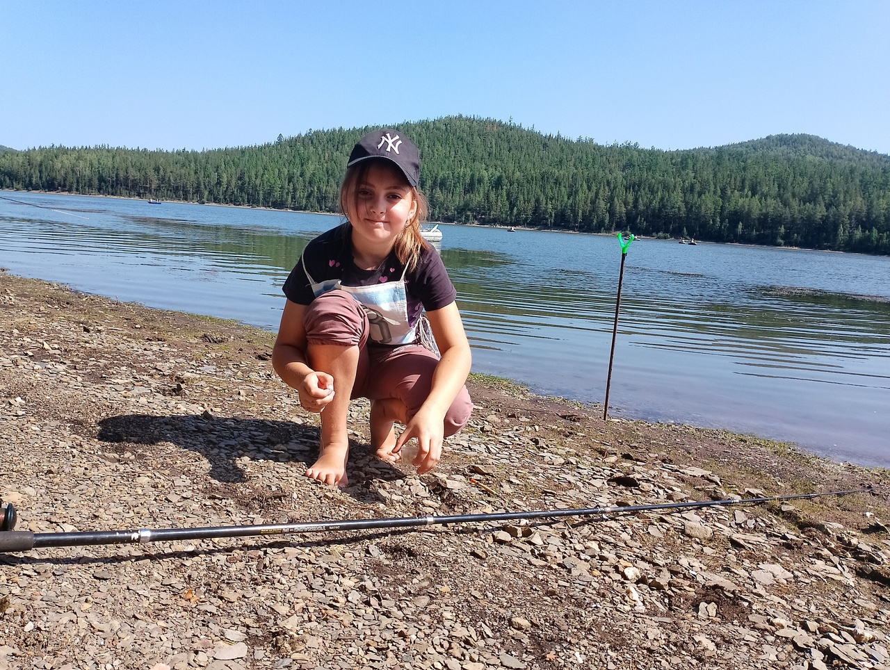

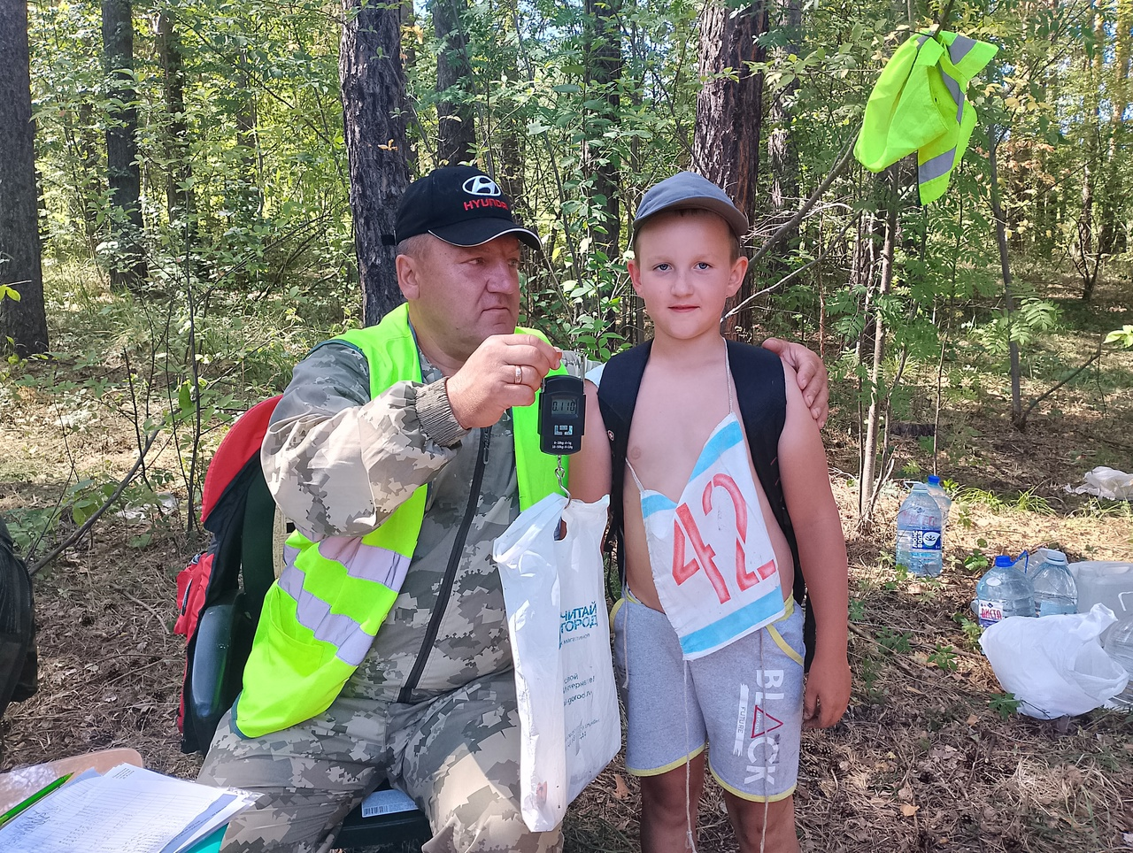

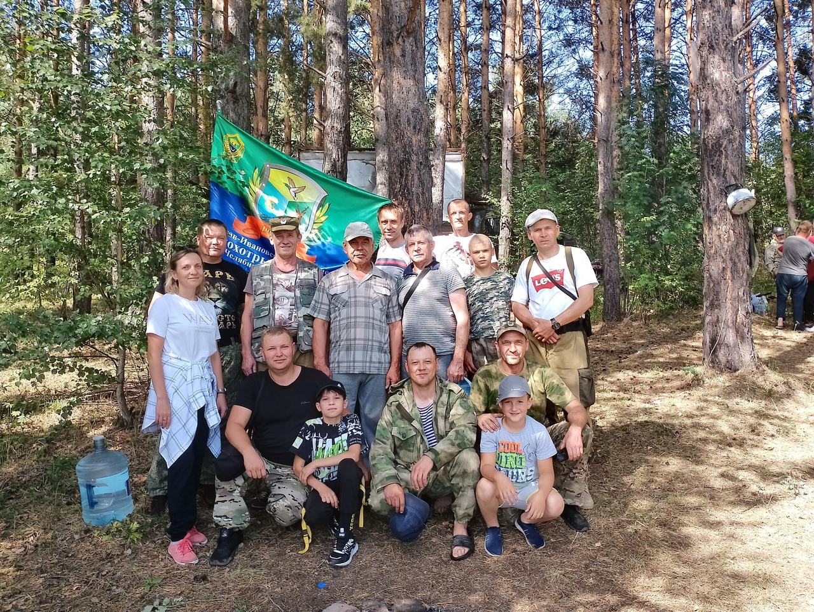

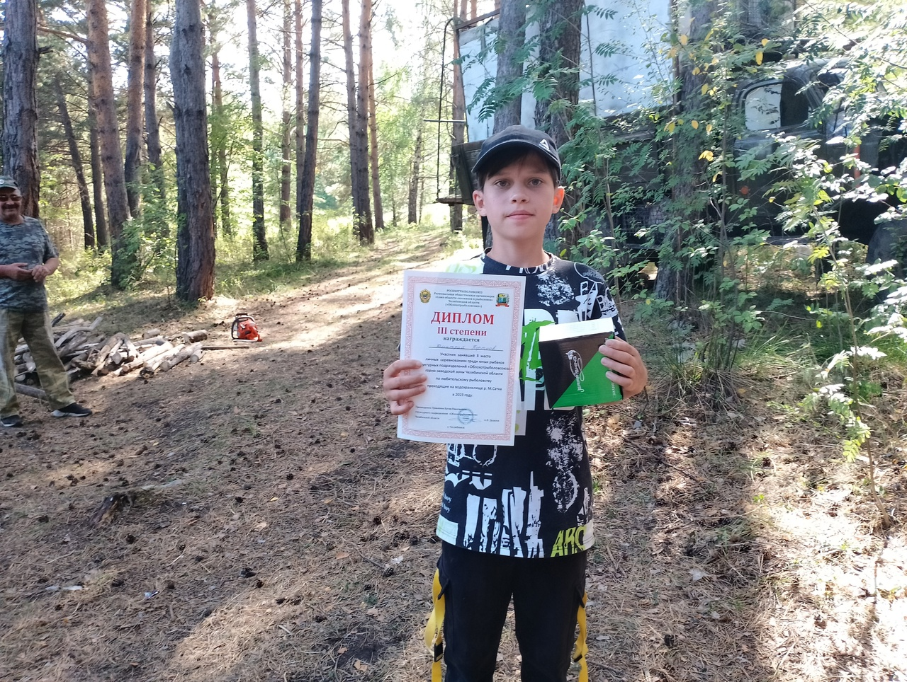

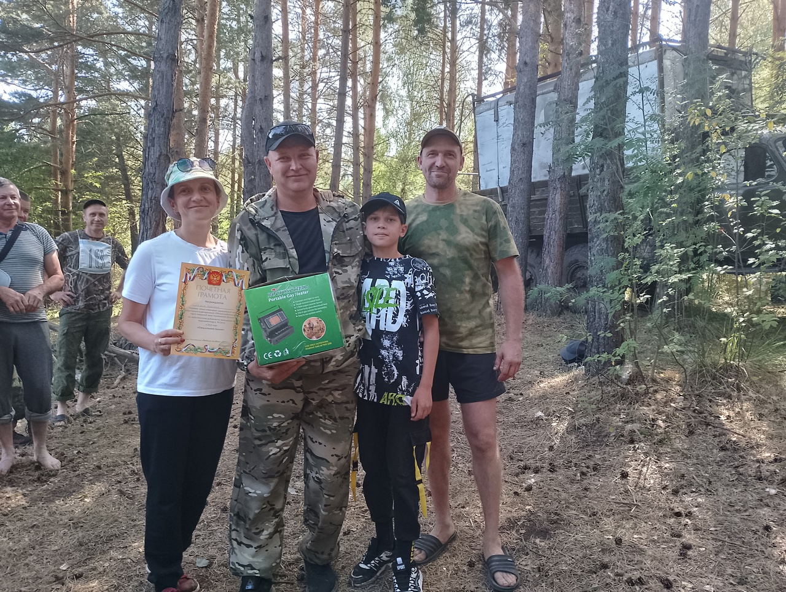

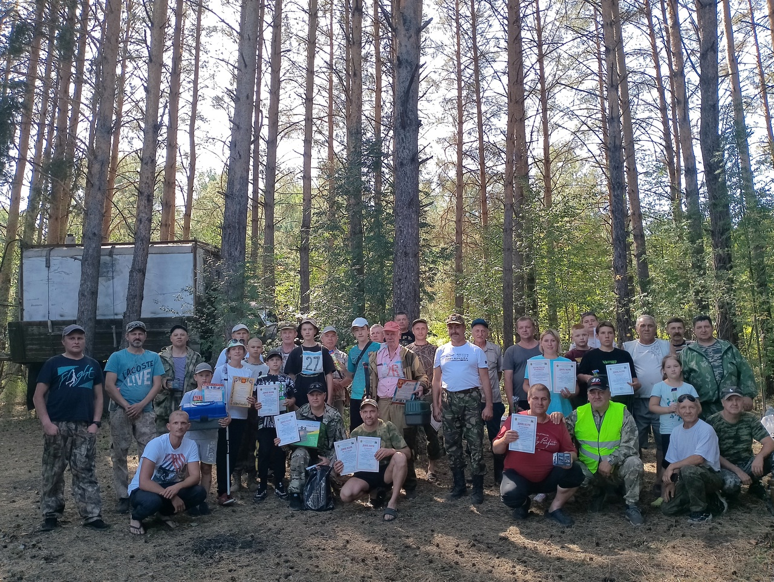

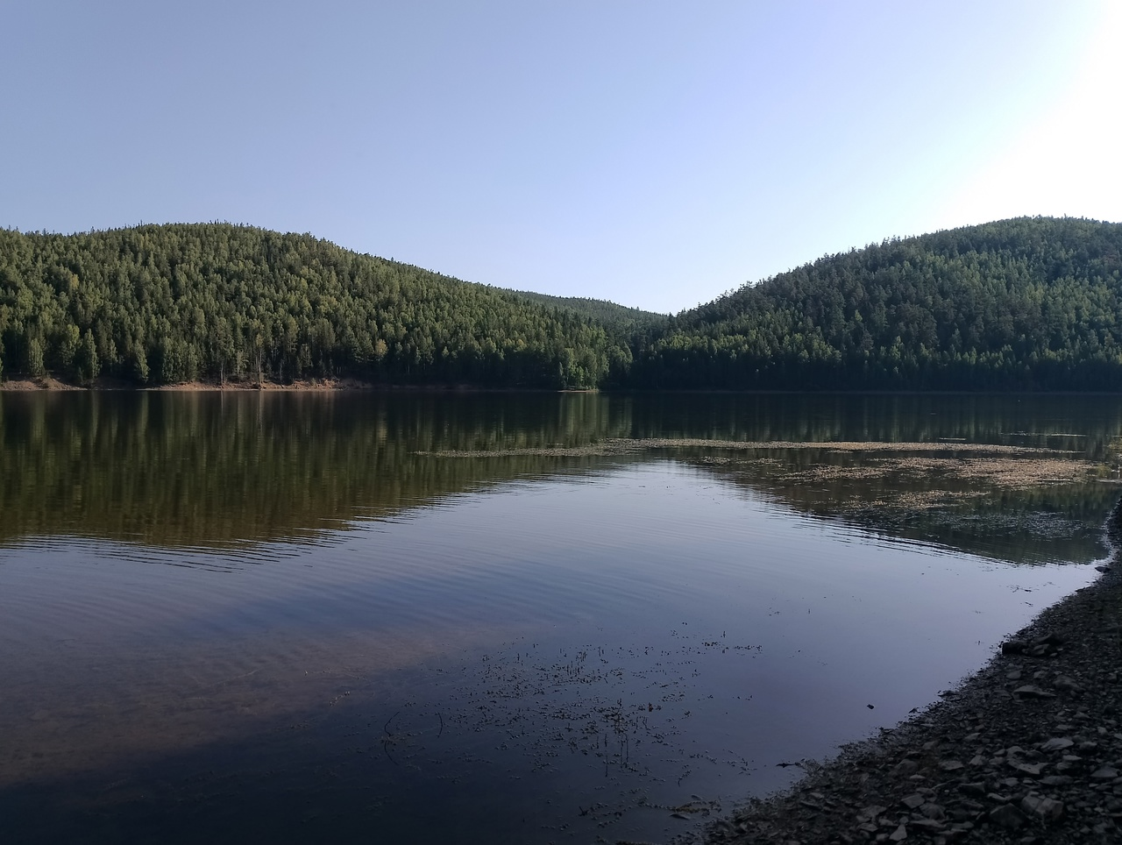

Автор текста и фото Екатерина Юрьева.

